
Fiche infos – Tiques, moustiques et infections
C’est quoi la dengue ?

C’est quoi la dengue ?


Image Wikipedia Commons.
La Dengue, qu’on appelle aussi fièvre ou grippe tropicale, est due à un virus et transmise par des piqûres de moustique femelle du genre Aedes qui pique dans la journée. Elle est présente dans environ 100 pays tropicaux et subtropicaux et menace environ 40% de la population mondiale. L’Organisation mondiale de la santé estime à environ 50 millions le nombre de cas annuels. Le moustique Aedes albopictus a également fait son apparition en Europe du Sud.
En France, ce moustique qu’on appelle aussi moustique tigre est désormais installé dans la majorité des départements et son territoire s’étend. Même s’il n’y a pas d’épidémie de dengue actuellement en France, plusieurs cas contractés localement (appelés cas autochtones) sont rapportés chaque année.
En Nouvelle Calédonie, depuis le programme Wolbachia mis en place en 2020, le nombre de cas a nettement diminué, en 2024 seulement 9 cas ont été recensés.

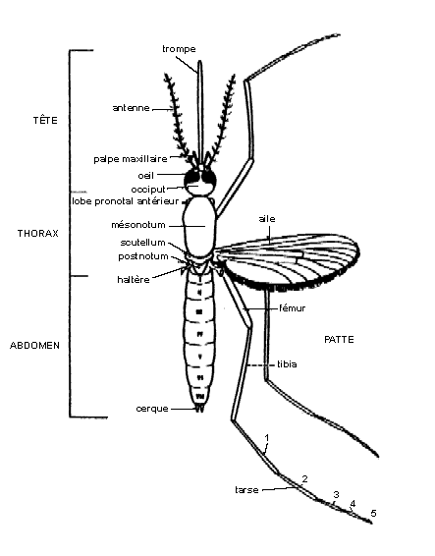

Image geocities.ws

Quels sont les symptômes ?
Les symptômes ressemblent à ceux de la grippe et à ceux de l’infection par le virus Chikungunya : fièvre, fortes douleurs articulaires et musculaires, maux de tête, nausées et vomissements. Ils apparaissent d’habitude entre 2 et 7 jours après la piqûre du moustique. Le plus souvent on guérit

en quelques jours à quelques semaines. Dans certaines circonstances, l’infection peut être plus grave et conduire à une dengue hémorragique ou un syndrome de choc qui peut être fatale.

Qui peut être infecté ?
Toute personne qui réside ou qui voyage dans une région où se trouvent des moustiques Aedes infectés par le virus.

Comment se transmet l’infection ?
Le virus est transmis d’une personne à une autre par la piqûre d’un moustique Aedes femelle porteur du virus. Les moustiques s’infectent lorsqu’ils prennent leur repas sanguin sur une personne déjà porteuse du virus de la dengue. Les moustiques infectés peuvent, après quelques jours, transmettre le virus à d’autres personnes lorsqu’ils les piquent.

Comment peut-on éviter d’être contaminé ?
La seule façon de ne pas être contaminé (si on réside ou si on voyage dans des lieux où vivent ces moustiques Aedes), est d’éviter de se faire piquer en portent des vêtements couvrants, amples et de couleur claire, d’utiliser des répulsifs et de dormir sous une moustiquaire. Quand elle est possible, la climatisation permet de faire fuir les moustiques qui n’aiment pas le froid.
Les moustiques ont besoin de petites quantités d’eau stagnante pour y pondre leurs œufs et pour que ceux-ci se transforment en larves puis en adultes. Ils peuvent trouver des eaux stagnantes dans des pneus, des pots de fleurs, des arrosoirs, des bassins, des gouttières et tout autre récipient ouvert. En veillant à limiter ces réservoirs d’eau stagnante, on offre moins de possibilités aux moustiques de pondre leurs œufs et de se reproduire. Cela consiste à vider, changer souvent ou à couvrir les récipients contenant de l’eau ou encore à remplacer l’eau des vases par du sable humide.

Existe-t-il un traitement ?
Actuellement il n’y a pas de traitement spécifique pour la dengue. Des médicaments sont administrés pour soulager les symptômes. En cas de dengue hémorragique ou de dengue avec syndrome de choc, le traitement consiste à maintenir la circulation sanguine et à contrôler l’hémorragie.
Il existe également un vaccin préventif qui est réservé à des personnes bien spécifiques : personnes âgées de 9 à 45 ans, précédemment infectées par le virus et vivant en zone endémique.

Liens web
- Dengue : symptômes, traitement, prévention - Institut Pasteur
- Introducing Defeat Dengue Program (French subtitles)

